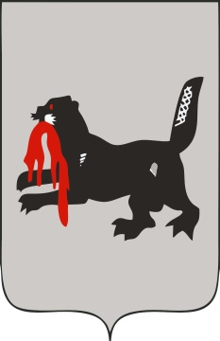 | АГЕНТСТВО ПО ОБЕСПЕЧЕНИЮ ДЕЯТЕЛЬНОСТИ МИРОВЫХ СУДЕЙ ИРКУТСКОЙ ОБЛАСТИ |  | 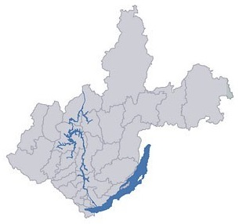
 | ИНФОРМИРУЕТ
о возможности получения
БЕСПЛАТНОЙ ЮРИДИЧЕСКОЙ ПОМОЩИ
где получить? |  |  | кто имеет право?
Государственное юридическое бюро  по Иркутской области |  |  | - малоимущие  - инвалиды  - пенсионеры и ветераны труда
тел. 200-085 |  |  | - участники СВО и члены их семей
9 подразделений:  ИРКУТСК  БРАТСК  НИЖНЕУДИНСК  ТУЛУН  ТАЙШЕТ  УСТЬ-ИЛИМСК  УСТЬ-КУТ  УСТЬ-ОРДЫНСКИЙ  ЧЕРЕМХОВО |  |  | - многодетные и одинокие родители  - дети-инвалиды  - дети-сироты и дети, оставшиеся без попечения родителей  - граждане, пострадавшие в результате ЧС  - иные категории
 |  | Более подробная информация:
- УСТНАЯ КОНСУЛЬТАЦИЯ  - ПИСЬМЕННАЯ КОНСУЛЬТАЦИЯ  - СОСТАВЛЕНИЕ ДОКУМЕНТОВ  - ПРЕДСТАВИТЕЛЬСТВО В СУДЕ |  |  8(3952) 43-30-37  - https://irkobl.ru/sites/mirsud